РЕЗУЛЬТАТ:

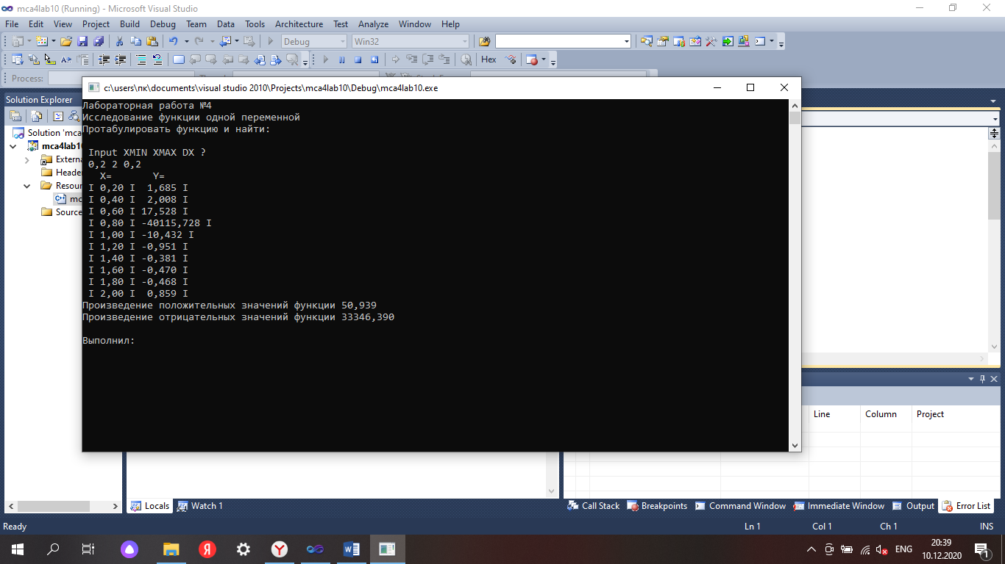

ПРОГРАММНЫЙ КОД:

#include<stdio.h>

#include<conio.h>

#include<math.h>

#include<locale.h>

void main(){

setlocale(LC_ALL,"Russian");

printf("Лабораторная работа \nИсследование функции одной переменной\n\n");

printf("Протабулировать функцию и найти:\nПроизведение положительных и произведение отрицательных значений функции\n\n");

double xmin,xmax,dx;

double x,y, MULTIPLE_M = 1, MULTIPLE_P = 1;

printf("\n Input XMIN XMAX DX ?\n ");

scanf("%lf %lf %lf",&xmin,&xmax,&dx);

printf(" X= Y= \n");

for(x = xmin;x<=xmax;x+=dx){

y = pow(tan(2*x),3) - log(abs(x));

printf(" I %.2lf I %6.3lf I \n",x,y);

if (y > 0){

MULTIPLE_P *= y;

}

if (y < 0){

MULTIPLE_M *= y;

}

}

printf("Произведение положительных значений функции %.3lf\n",MULTIPLE_P);

printf("Произведение отрицательных значений функции %.3lf\n",MULTIPLE_M);

getch();

return;

}